Organisationskonzept
FÜR die ERRICHTUNG einer
KINDERBETREUUNGSEINRICHTUNG

KINDERKRIPPEN  KINDERGÄRTEN  HORTE | 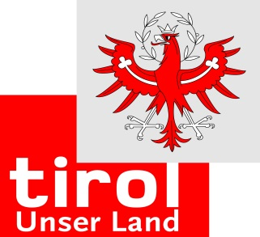
erstellt im Auftrag der Tiroler Landesregierung/Abteilung Gesellschaft und Arbeit –
Bereich Elementarbildung

Datum der Erstellung:
Inhaltsverzeichnis
1. name, daten der einrichtung
2. Angebot, Zielgruppe, aufnahmemodalitäten
3. öffnungszeiten und ferienregelung
4. räumliche Voraussetzungen
5. personelle Voraussetzungen:

name, daten der einrichtung

- Standort

- Geplante Aufnahme des Betriebes

- Art der geplanten Einrichtung (KK, KG, Hort)

Angebot, Zielgruppe, aufnahmemodalitäten

- Anzahl der geplanten Gruppen

- Anzahl der voraussichtlich betreuten Kinder

- Alter der Kinder

- Mittagstisch: Kosten, Organisation

- Elternbeiträge

- Die Aufnahme der Kinder erfolgt gemäß § 22 Abs. 4 Tiroler Kinderbildungs- und Kinderbetreuungsgesetz (TKKG).

öffnungszeiten und ferienregelung

- Tages-, Wochen- und Jahresöffnungszeiten

räumliche Voraussetzungen

- Innenbereich

- Außenbereich

personelle Voraussetzungen

- Geplanter Personaleinsatz

